Однофакторный дисперсионный анализ

В файле “Данные” на листе “Данные для ДА” в таблицах, соответствующих различным вариантам, приведены значения некоторого результирующего показателя (отклика), соответствующие различным уровням факторов А и В, полученные в серии независимых экспериментов.
Исследовать влияние на среднее значение результирующего показателя каждого из факторов A и B, используя однофакторные линейные модели. Для остатков каждой из моделей проверить выполняются ли основные предположения дисперсионного анализа (нормальность остатков и однородность дисперсий для различных уровней фактора). В случае, если эффект фактора значим, провести анализ значимости попарных различий средних значений отклика, используя один из методов апостериорного множественного сравнения средних.
При построении моделей полного ранга использовать следующие ограничения на параметры модели:
Для вариантов 1, 4, 7, … (остаток от деления на 3 номера варианта равен 1): 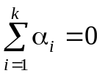, 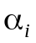 - эффект i-го уровня фактора.
Для вариантов 2, 5, 8, … (остаток от деления на 3 номера варианта равен 2): 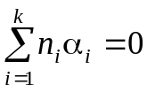, - эффект i-го уровня фактора, 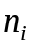- число наблюдений для i-го уровня фактора.
Для вариантов 3, 6, 9, … (остаток от деления на 3 номера варианта равен 0): 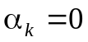, 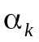 - эффект k-го уровня фактора с числом уровней фактора, равным k.

